论文：Geometry in Style: 3D Stylization via Surface Normal Deformation

摘要：这篇论文针对现有三维网格风格化方法中表达力和表真度难以兼顾的难题，构建了基于法线驱动的风格化技术体系。论文提出了一种全新的可微dARAP层，将传统的几何优化算法转化为神经网络可用的模块；依托文本到图像扩散模型的语义理解能力，实现了仅通过文本提示即可对三维网格进行高质量、保持身份特征的几何形变。形成了一套从法线优化到顶点更新的端到端风格化方案，有效提升了三维内容生成的灵活性与可控性，发表在CVPR2025上。
英文摘要：To address the persistent challenge of balancing expressiveness and fidelity in existing 3D mesh stylization approaches, this paper establishes a novel normal-driven stylization framework. We propose a differentiable differential As-Rigid-As-Possible (dARAP) layer, effectively transforming traditional geometric optimization algorithms into differentiable modules compatible with neural networks. Leveraging the semantic understanding capabilities of text-to-image diffusion models, our method enables high-quality, identity-preserving geometric deformations of 3D meshes driven solely by text prompts. Consequently, this work constitutes a comprehensive end-to-end stylization scheme—spanning from normal optimization to vertex updates—that significantly enhances the flexibility and controllability of 3D content generation. This work has been accepted to CVPR 2025.
关键词：三维风格化；表面法线形变；可微ARAP；扩散模型先验
英文： 3D Stylization; Surface Normal Deformation; Differentiable ARAP; Diffusion Model Priors

目录
目录 2
插图清单 3
一、 研究背景和意义 4
1.1 背景 4
1.2 现有问题 4
1.3 研究意义 4
二、 研究内容 4
2.1 基于目标法线的形变表征 (Deformation via Target Normals) 4
2.2 dARAP（Differentiable As-Rigid-As-Possible Layer) 4
2.2.1 传统ARAP的问题 4
2.2.2 dARAP的创新 4
三、 研究进展和关键结果 5
3.1 Expressiveness and specificity 5
3.2 Comparison 5
3.3 Controllable strength and region 6
四、 总结 6
4.1 核心结论 6
4.2 个人理解 6

插图清单
图1 优化过程概述 4
图2 生成的表达力和具体性 5
图3 与sota方法的对比 6
图4 生成风格强度的可控性 6

- 研究背景和意义
  - 背景
在三维内容创作（3D Content Creation）领域，通过语义变形（Semantic Deformation）将一个基础3D模型转化为特定风格的形状是一项基础任务。随着生成式AI的发展，利用文本提示驱动3D形状操作（Neural Shape Manipulation）成为了研究热点。
  - 现有问题
目前的学习型方法主要分为两类，但都存在明显的局限性：
（1）过度约束（Overly Restrictive）： 如Text2Mesh等方法，主要产生类似凹凸贴图（Bump Maps）的表面级微小变化，无法进行显著的几何结构调整。
（2）破坏性形变（Destructive Deformation）： 如TextDeformer或 MeshUp等基于雅可比矩阵场（Neural Jacobian Fields）的方法，往往产生巨大的形变，导致原始物体的身份特征丢失。
  - 研究意义
本研究旨在模仿人类雕塑家的创作过程：既能进行大幅度的、富有表现力的变形，又能保留原始物体的核心结构特征。本论文提出了一种名为Geometry in Style的新方法，旨在通过文本提示对输入的3D三角网格（Triangle Mesh）进行几何风格化，对于高质量的3D风格化生成具有重要的理论与应用价值。
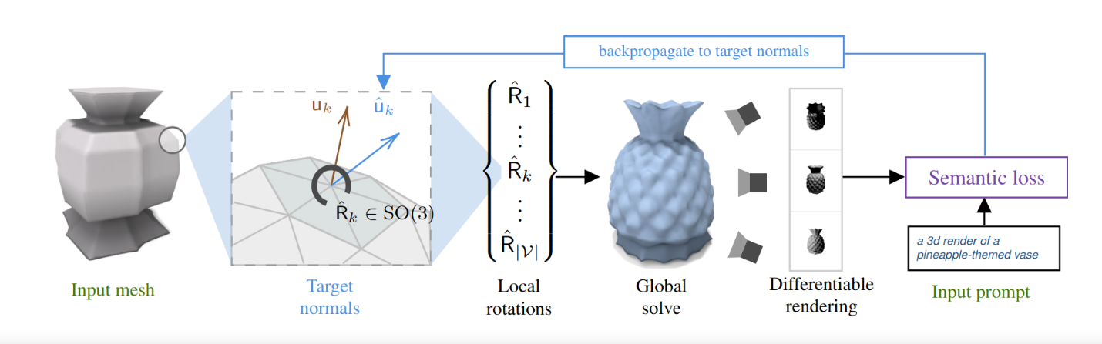
图1 优化过程概述
- 研究内容
本论文的核心贡献在于提出了一套名为 Geometry in Style 的框架，其技术核心主要包含以下两个方面：
  - 基于目标法线的形变表征 (Deformation via Target Normals)
作者并未像之前工作那样直接优化顶点位移（Vertex Displacements）或雅可比矩阵，而是选择表面法线（Surface Normals） 作为优化的中间变量。
  - dARAP（Differentiable As-Rigid-As-Possible Layer)
为了从优化后的目标法线反推出网格顶点的实际位置，作者提出了一种创新的dARAP层结构。
    - 传统ARAP的问题
经典的保刚性（As-Rigid-As-Possible, ARAP）算法需要交替进行局部旋转求解（Local Step）和全局位置求解（Global Step）直至收敛，这在深度学习的反向传播（Backpropagation）中非常低效。
    - dARAP的创新
作者将ARAP改造为一个可微分模块。其核心在于：在神经网络的每一次训练迭代中，只需要执行单次局部步和单次全局步。
局部步： 求解每个顶点邻域的最佳旋转矩阵（Rotation Matrix），使其符合目标法线方向；
全局步： 通过求解泊松方程（Poisson Equation）来恢复顶点坐标。
语义驱动： 整个过程由预训练的文本到图像模型（Text-to-Image Diffusion Model，具体为 DeepFloyd IF）提供的语义损失（Semantic Loss）来驱动。
- 研究进展和关键结果
  - Expressiveness and specificity
实验表明，该方法能够根据文本提示生成多种风格的形变，不仅涵盖了高频的表面几何纹理，也涵盖了低频的整体轮廓变化。
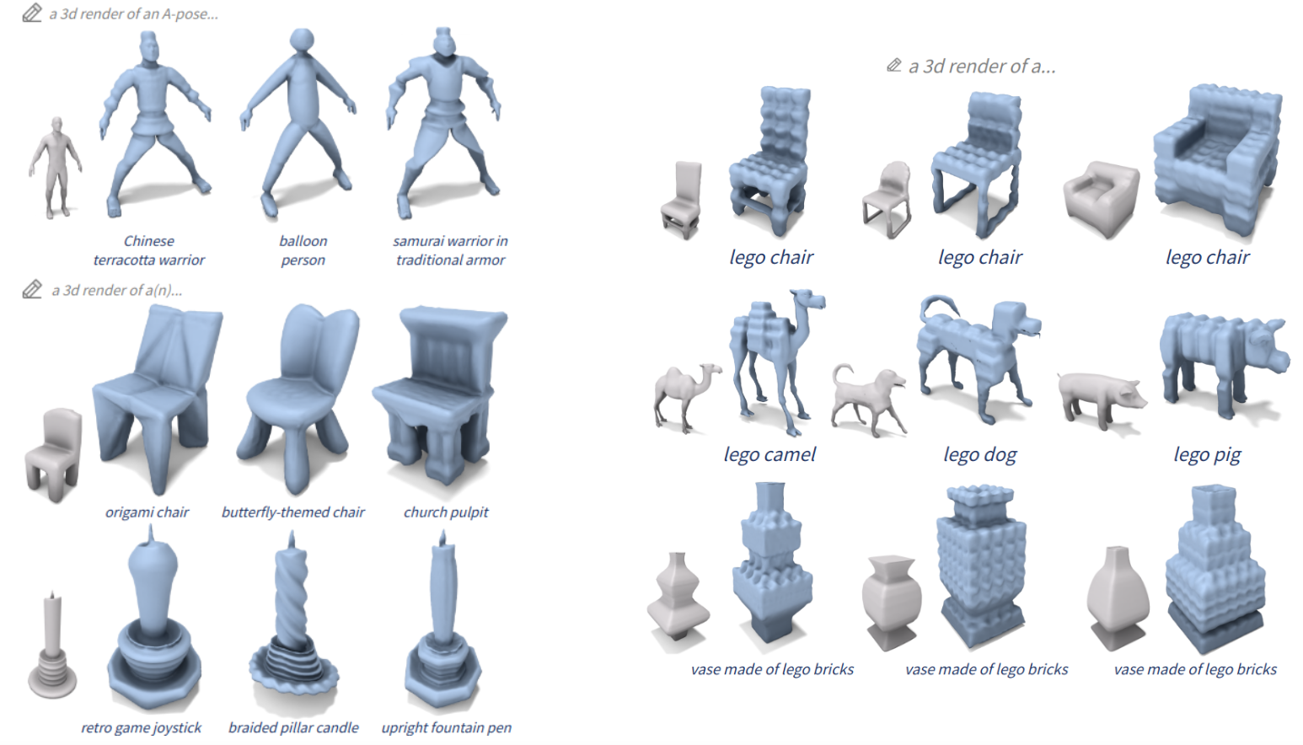
图2 生成的表达力和具体性

  - Comparison
作者将该方法与当前的SOTA方法TextDeformer和MeshUp进行了对比，Geometry in Style的三角面片面积比率（Triangle Area Ratio）更接近1，且标准差显著低于对比方法。 这意味着 dARAP 机制有效地起到了正则化作用，防止了局部网格的极度扭曲，从而在大幅度变形的同时锁住了物体的基本身份。
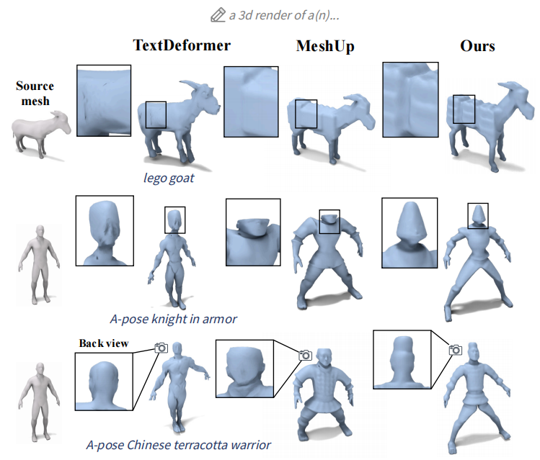
图3 与sota方法的对比
  - Controllable strength and region
在优化结束后，用户可以通过调节参数 $λ$来控制刚性约束的强度，在推理阶段实时调整风格化的强度，而无需重新训练。无论增大还是减小$λ$值，都能在所需的强度下产生显著且清晰的风格化效果。同时还可以指定特定的区域进行风格化。
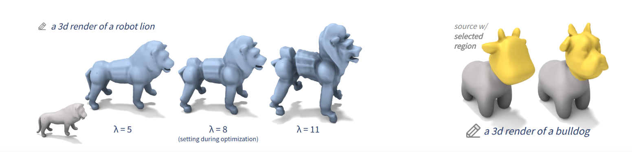
图4 生成风格强度的可控性
- 总结
  - 核心结论
论文提出了使用表面法线（Surface Normals）进行3D风格化控制，同时提出创新的 dARAP 层，该方法在不需要额外正则化损失函数的情况下，内在地实现了对物体几何结构的刚性约束，解决了表达力和表真度之间的矛盾。
  - 个人理解
- 我认为这篇论文最精彩的地方在于dARAP这个层结构，将传统的ARAP反复迭代的过程优化为单步操作，大大减少了迭代次数。
- 而对整个循环优化结构来说，可以说是一个没有权重的类神经网络，本质上还是一个几何优化任务，只是用Pytorch来跑代码。作者借用神经网络的训练基础设施，反向传播Backpropagation 和 自动求导Autograd，来解决一个传统几何问题。
- 对于优化什么时候停止这个问题，论文里指出所有的优化过程都运行固定的 2500个Epoch，在这2500次外层大循环的每一次中，dARAP层只做一步微调；
- 公式解读，我在pre时感觉对公式没有讲的很好。
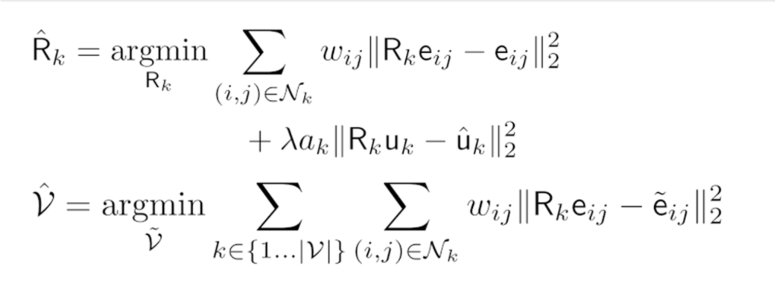

- 局部旋转 (Local Step)：这个公式的目标是为网格上的每一个顶点k，单独计算出一个最理想的旋转矩阵Rk。这个旋转矩阵描述了顶点k及其周围的小邻域应该如何旋转。
- 整个表达式由两个部分相加而成，代表了两个相互制衡的目标：
  - 第一项是传统的保刚性能量项 (Rigidity Energy Term)
∑ (i,j)∈Nk wij || Rk eij - eij ||²：这一项要求旋转后的边 Rk eij 应该和原始的边 eij 尽可能地保持一致。它的作用是保持顶点k邻域内的形状尽可能刚性，防止在旋转过程中被不合理地拉伸、挤压或剪切。这是经典ARAP算法的核心，保证了变形的局部细节不会丢失。
  - 第二项是法线对齐项 (Normal Alignment Term)
λak || Rk uk - ûk ||²： 这一项是本篇论文的关键创新。它强烈地驱动旋转，使得原始法线uk经过旋转后，能尽可能地对齐我们期望的目标法线ûk。
- 全局求解 (Global Step)：在第一步为所有顶点都计算出了理想的局部旋转 Rk 之后，第二步的目标是将这些零散的局部旋转信息缝合在一起，计算出整个网格最终的、全局一致的顶点新位置 V̂。
- V̂ = argmin Ṽ ，表示我们要找到一套全新的顶点坐标Ṽ (V-tilde)，使得等号右边的表达式的值达到最小。∑ k∈{1...|V|} ∑ (i,j)∈Nk: 一个双重求和，遍历了网格上的每一个顶点k以及其邻域内的每一条边(i,j)。
- 核心表达式:
wij || Rk eij - ẽij ||²：这一项要求，我们最终找到的新顶点位置所构成的实际边 ẽij，应该和它理想中应该变成的边 Rk eij 尽可能地一样。

